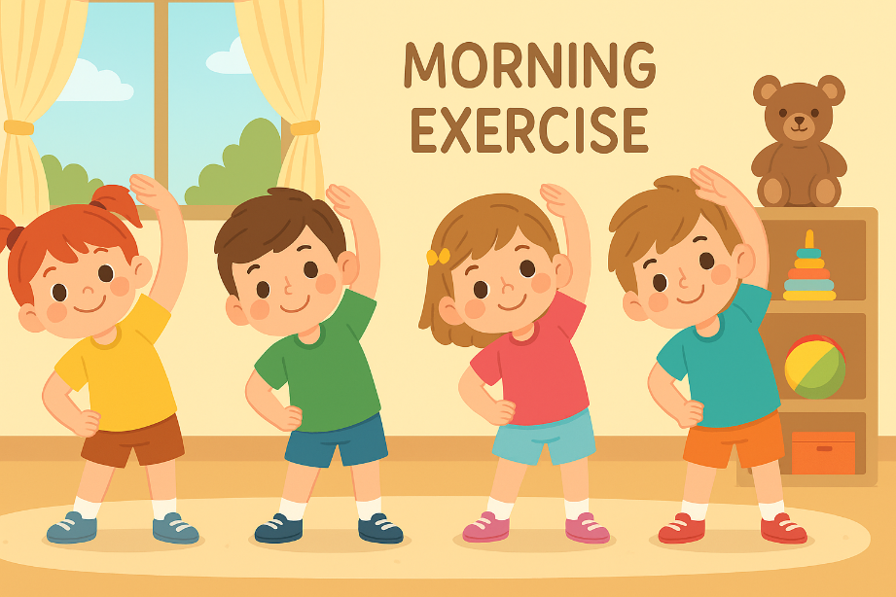
Наурыз айы таңғы жаттығу картотекасы

Жаттығу кешені: 1
"Отырып, тұрып, еңкею"
Балалар тік тұрып, бірден отырып, қайтадан тұрғызылады.
Тұрып болған соң, балалар еңкейіп, қолдарын жерге тигізеді.
Еңкейіп болғаннан кейін, қайтадан түзу қалыпқа келіп, денесін тік ұстайды.
Әр отырудан кейін, денені жоғары қарай созып, екі қолын жоғары көтереді.
Осы қимылдарды 5 минут бойы қайталап, әрбір қимылды бірқалыпты түрде орындау.

Жаттығу кешені: 2
«Құстар ұшып жүр»
Балалар қолдарын қанат сияқты жайып, алдымен алға бірнеше қадам жасап, содан кейін артқа қайтады.
Қолдарын жоғары көтеріп, қанат сияқты жайып, әр қадам сайын ұшып жүргендей сезімде болады.
Орындарында тұрып, екі аяғымен жоғары секіріп, қайта жерге түседі.
Қолдарын жоғары көтеріп, қанаттар сияқты қозғалады, әрі жүгіріп, түрлі бағыттарда қозғалады.

Жаттығу кешені: 3
"Мойынды бұру, иық айналдыру"
Балалар тік тұрып, мойындарын оңға қарай бұрады, сосын солға бұрады. Әрқайсысы 5-6 рет қайталанады.
Алдымен басын алға қарай төмен түсіріп, сосын артқа қарай бүгіп, бірнеше рет қайталайды.
Келесі кезекте, иықтарын айналдыра қозғалып, оңға және солға қарай 5-6 рет айналдыру.
Иықтарымен айналдыруды әдейі баяу жасай отырып, дене бұлшықеттерін босату.
Барлық қимылдарды біртіндеп үйлестіріп, бірнеше рет қайталау.

Жаттығу кешені: 4
"Отырып, тұрып, еңкею"
Балалар тік тұрып, бірден отырып, қайтадан тұрғызылады.
Тұрып болған соң, балалар еңкейіп, қолдарын жерге тигізеді.
Еңкейіп болғаннан кейін, қайтадан түзу қалыпқа келіп, денесін тік ұстайды.
Әр отырудан кейін, денені жоғары қарай созып, екі қолын жоғары көтереді.
Осы қимылдарды 5 минут бойы қайталап, әрбір қимылды бірқалыпты түрде орындау.

Жаттығу кешені: 5
"Құйрық тербету, тізелермен қозғалу"
Балалар тік тұрып, аяқтарын ашып, денесін оңға және солға тербетеді.
Тербету кезінде қолдарын жоғары немесе алға қарай созып, денесін айналдырады.
Одан кейін, балалар тізелерін бүгіп, төмен отырып, қайтадан жоғары көтеріледі.
Әр рет жоғары көтерілгенде, қолдарын тік ұстап, денесін созады.
Барлық қимылдарды 5 минут ішінде үйлестіре отырып қайталау.

Жаттығу кешені: №6
Секіру, айналу және тыныс алу"
Балалар екі аяғымен жоғары секіріп, әр секіруде аяқтарын ашып, кейін біріктіреді.
Секіргеннен кейін балалар орындарында айнала бастайды, оңға және солға қарай айналады.
Айналу кезінде қолдарын жоғары көтеріп, денесін түзу ұстайды.
Әр айналудан кейін, бір рет секіріп, орындарын ауыстырады.
Бұл жаттығуды 5 минут бойы қайталап, тыныс алу мен қимылдарды үйлестіреді.

Жаттығу кешені: №7
"Қояндар сияқты секіру"
Балалар тік тұрып, қолдарын алдына созып, төмен отырып, екі аяғымен алға қарай секіреді.
Әр секіруден кейін қайта тік тұрып, денесін түзетеді.
Балалар әрбір секіруден кейін қолдарын жоғары көтеріп, қайта төмен түсіреді.
Қолдарын алға созып, келесі секіруге дайындалады.
Осы қимылды бірнеше рет қайталағаннан кейін, балалар қозғалысты жылдамдатуға немесе баяулата алады.

Жаттығу кешені: №8
"Бұғылар сияқты қозғал"
Балалар тік тұрып, аяқтарын біршама ашып, төмен еңкейіп, қолдарын жерге тигізеді.
Содан кейін балалар төрт аяғымен еңкейіп, баяу бұғылар сияқты алға жылжиды.
Төрт аяқтап жүргенде балалардың басын жоғары көтеріп, алға қарай қозғалуы керек.
Одан кейін еңкейіп, қайтадан бастапқы қалыпқа келіп, қолдарын жоғары көтеріп тұрады.

Жаттығу кешені: №9
"Жолмен жүру"
Балалар тік тұрып, аяқтарын иық енімен қойып, алға қарай жүреді.
Содан кейін қадамдарын біршама артқа қарай жасайды.
Жолмен жүріп келе жатқанда, қолдарын алға және жоғары көтеріп, теңгерімді сақтайды.
Кейін жүріп келе жатып, екі аяғымен қатар секіріп, алға жылжиды.
Жаттығуды жылдамдықты өзгертіп, әр қадамды әртүрлі бағытта жасайды.

Жаттығу кешені: №10
"Тас секіру"
Балалар орындарында тұрып, аяқтарын бірге қойып, жоғары секіреді.
Әр секіруден кейін бір аяқпен жерге түсіп, кейін екінші аяқпен секіреді.
Балалар әр уақытта екі аяғымен жерге түскенде, бір аяқпен тұрып, тепе-теңдікті сақтайды.
Секіргенде қолдарын жоғары көтеріп, кейін қайтадан төмен түсіреді.
Бұл жаттығуды бірнеше рет қайталап, баланың белсенділігі мен ептілігін арттырады.

№11 жаттығу
Қолды жоғары-төмен көтеру
Құмалақ қозғалысы (қолмен дөңгелек)
Доппен ойнау

Жаттығу №3
Бір аяқты көтеріп тұру
Қарапайым музыкамен айналу
Түрлі текстуралы заттарды сезу

№12 жаттығу
Қол мен аяқ үйлестіру
Баяу айналу
Допты қысу

№13 жаттығу
Қарапайым сөздерді қайталау , қимыл
Аяқты жерге жеңіл соғу
Сенсорлық массаж

№14 жаттығу
Жануар қозғалысын қайталау
Бір орында секіру
Құм немесе сулы ойыншықпен ойнау

Таңғы жаттығу №16
Қолды жоғары-төмен көтеру
Доппен лақтыру және алу
Түрлі текстуралы заттарды сезу

Таңғы жаттығу №17

Қолды жоғары-төмен көтеру
Доппен лақтыру және алу
Түрлі текстуралы заттарды сезу

Таңғы жаттығу №18
Жануар қозғалысын қайталау (мысық, ит, құс)
Доппен лақтыру және алу (ұсақ және ірі моторика)
Түсті таныстыру: ойыншықтарды көру және қолмен ұстап алу

Таңғы жаттығу №19
Қарапайым музыкамен айналу, билеу (ырғақ сезімі)
Қол мен аяқ үйлестіру (секіру қол көтеру)
Жұмсақ массаж немесе сенсорлық ойын (қол мен аяқ)

Таңғы жаттығу №20
Бір орында айналу , жеңіл секіру
Жануар дыбысын шығарып, қимыл жасау
Құм немесе сулы ойыншықпен ойнау (сенсорика, ұсақ моторика)

№21 жаттығу
Қолды жоғары-төмен көтеру
Құмалақ қозғалысы (қолмен дөңгелек)
Доппен ойнау

Жаттығу №22
Бір аяқты көтеріп тұру
Қарапайым музыкамен айналу
Түрлі текстуралы заттарды сезу

